**Cadastrar ou modificar SIAPE**

Este documento apresenta os passos necessários para cadastrar ou modificar o SIAPE de algum funcionário, para que o mesmo possa ter acesso às imagens do RAPIDEYE, caso passe a possuir um número de SIAPE, ou deixe possuir acesso, caso seja eliminado o número do SIAPE.

Conteúdo

1. Acessar o Sistema web de administração do banco de dados 2

2. Acessando o cadastro de usuários 2

3. Pesquisando usuário na tabela User 3

4. Modificando o cadastro do usuário 6

# 1. Acessar o Sistema web de administração do banco de dados

Abrir um navegado e acessar o seguinte link:

<http://envisat.dgi.inpe.br/phpmyadmin2/>

Após acessar o link acima será apresentada uma janela solicitando para que você entre com um usuário e a respectiva senha, conforme imagem abaixo:

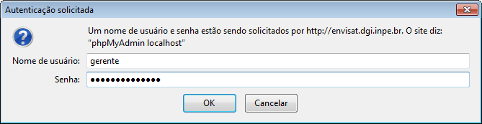

Informe o usuário denominado gerente, e a respectiva senha.

# 2. Acessando o cadastro de usuários

Após realizar o acesso, será apresentada uma nova tela com informações de todos os bancos de dados existentes e que o usuário gerente possui permissão de acesso.

Clique no link referente ao banco de dados “**cadastro**” no canto superior direito, conforme destacado na imagem abaixo:

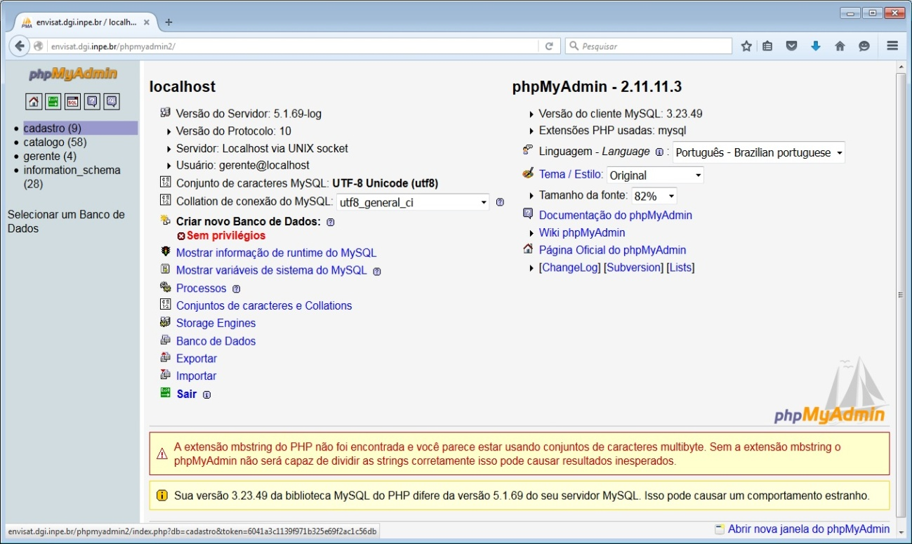

Em seguida, será apresentada uma nova tela com as tabelas existentes neste banco e dados.

Clique no ícone  no registro referente à tabela **User**, conforme imagem abaixo:

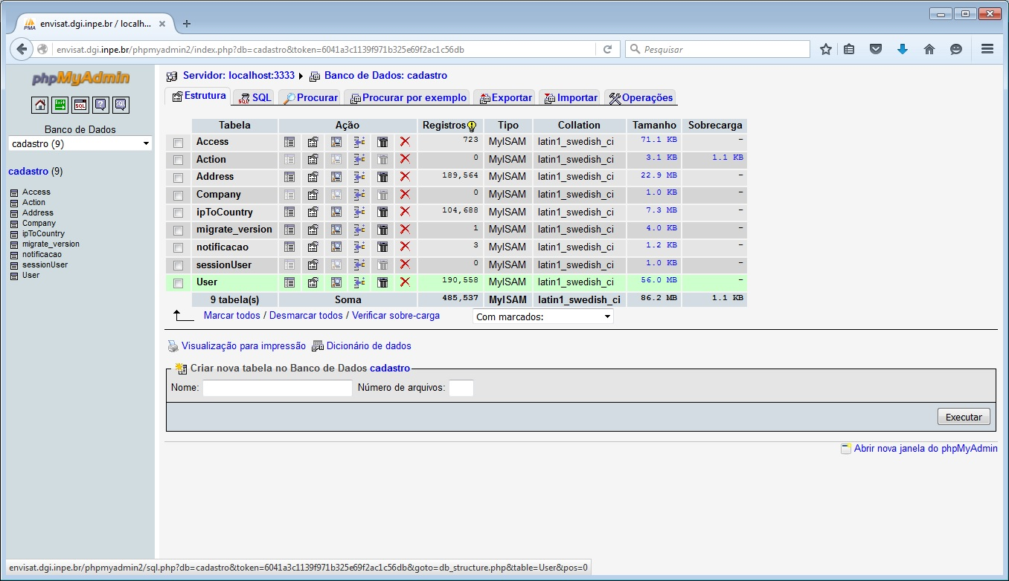

# 3. Pesquisando usuário na tabela User

Após o passo anterior, será apresentada uma nova tela com os registros da tabela **User**, sendo necessário clicar na aba/página “**Procurar**” para realizar a pesquisa do usuário a ter o SIAPE modificado, zerado ou cadastrado.

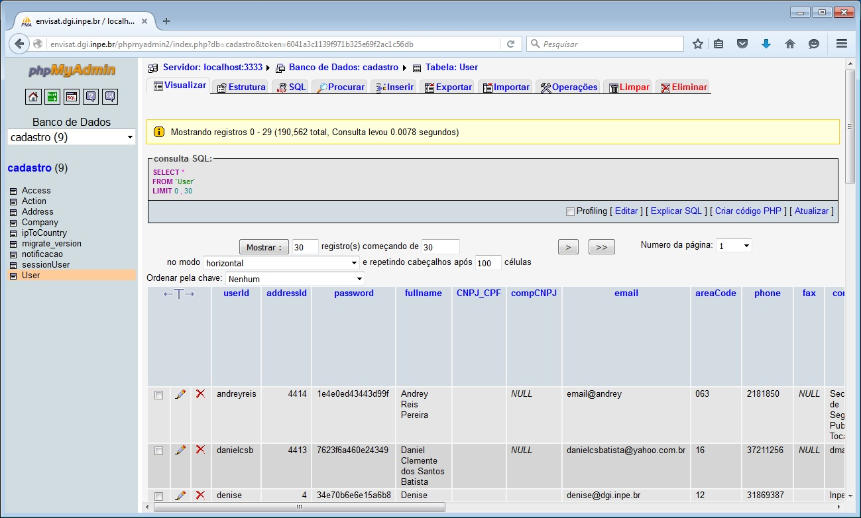

Será apresentada uma nova tela para que seja possível realizar a pesquisa do usuário a ter seu registro alterado, conforme tela abaixo:

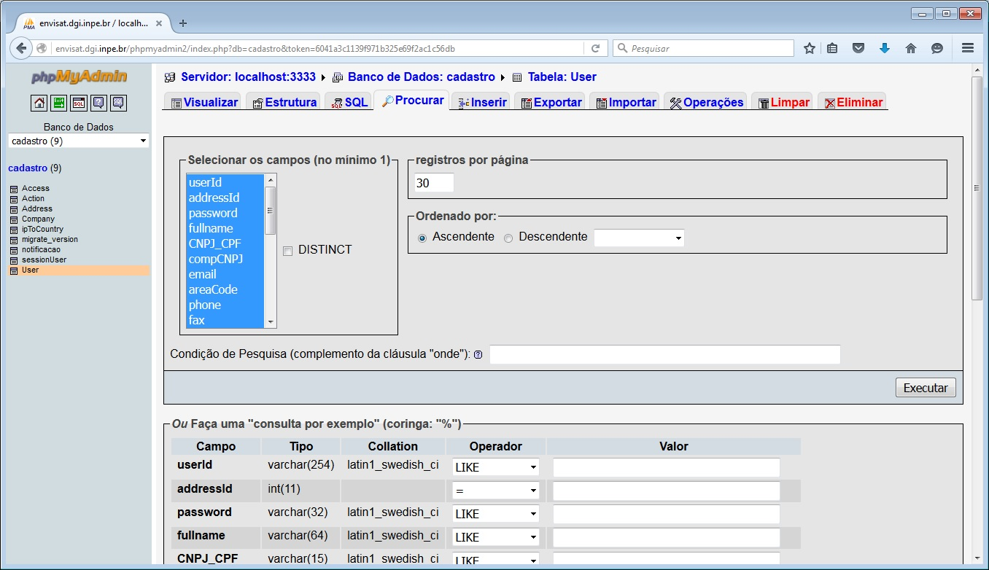

Existem vários campos que podem ser utilizados para realizar a pesquisa, como por exemplo o userId (Login do usuário), fullName (Nome completo do usuário), email (E-Mail utilizado pelo usuário para receber mensagens do sistema), entre outros.

Pode-se utilizar o caracter **%** como curinga. Exemplos da utilização do caractere curinga:

1. Todos os usuários que começam com João: **João%**

2. Todos os usuários que terminam com Pedro: **%Pedro**

3. Todos os usuários que possuem João: **%João%**

4. Todos os usuários que possuem João e Pedro nesta ordem: **%João%Pedro%**

Como exemplo foi utilizado o campo **fullName** para pesquisar por todos os usuário que começam com Hermann:

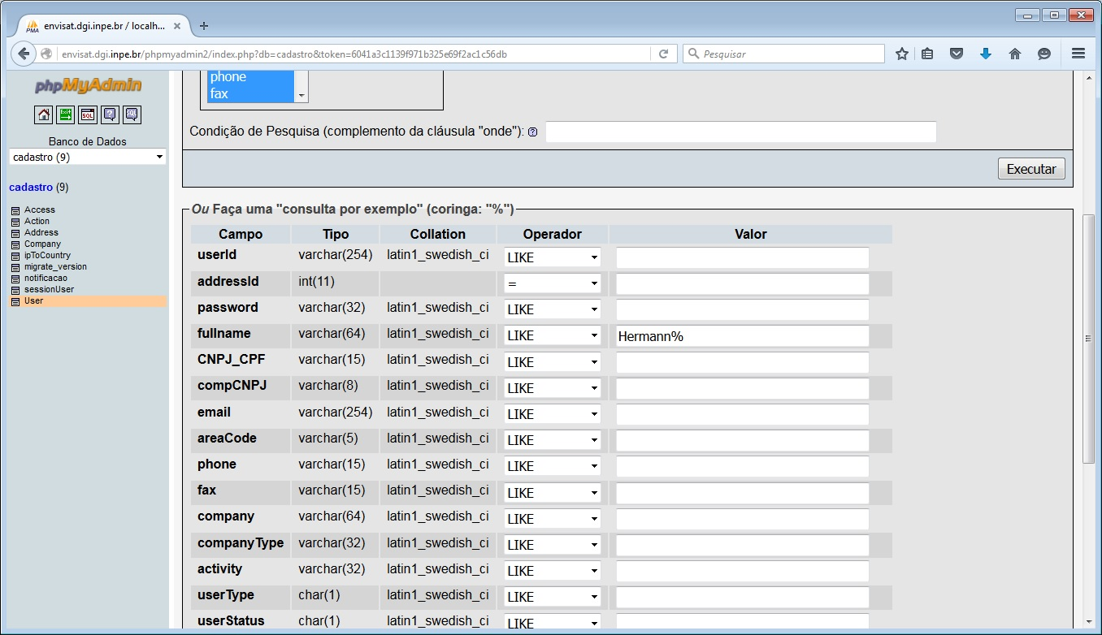

Digite “**ENTER**” para realizar a pesquisa. Será apresentada uma nova tela com o resultado da pesquisa, conforme imagem abaixo:

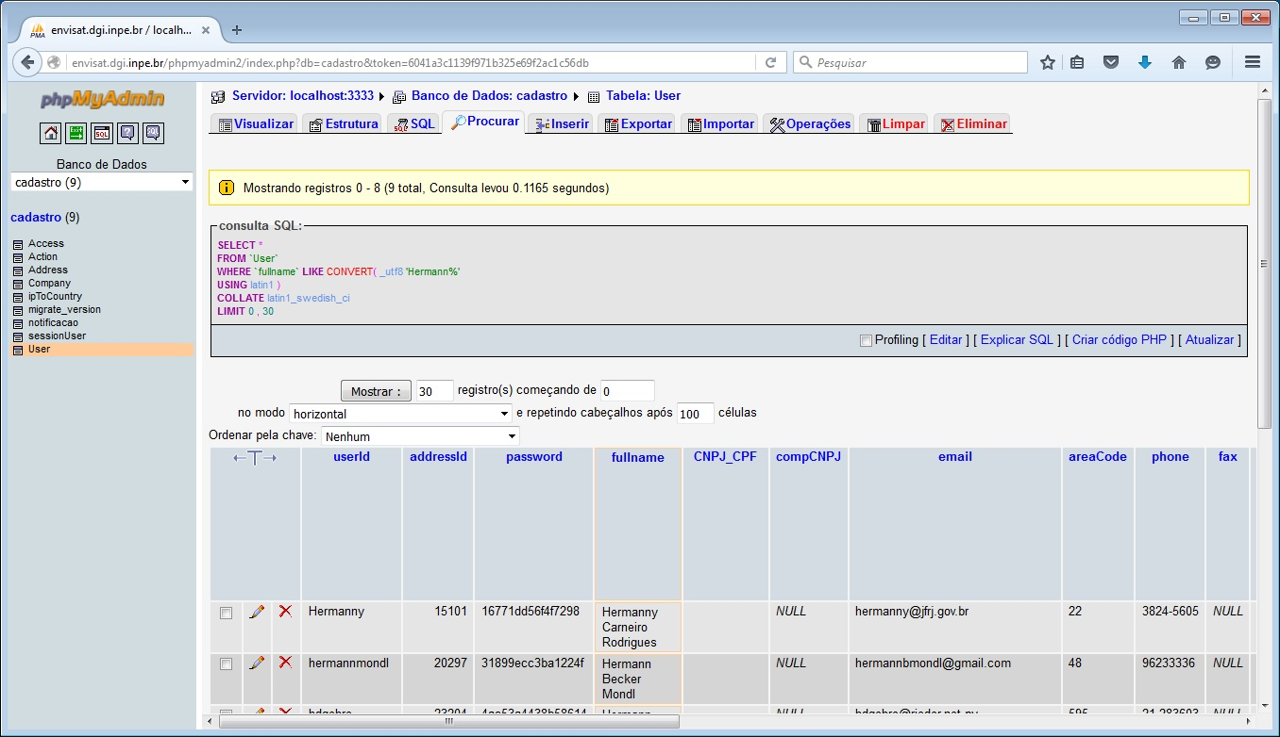

Nos resultados, procure pelo registro desejado, pois podem existir muitos registros que satisfaçam o filtro informado para pesquisa. Ao encontrar o registro, clique sobre o ícone  para editar o mesmo, conforme tela abaixo:

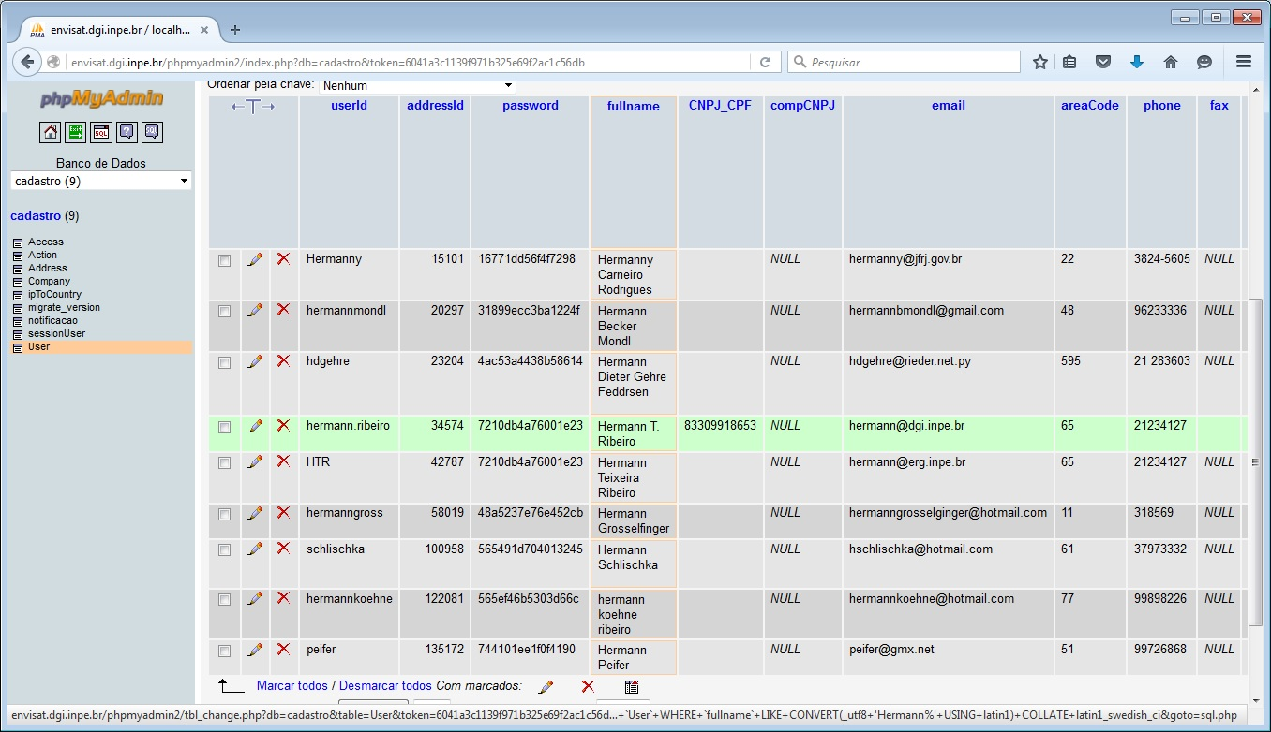

# 4. Modificando o cadastro do usuário

Após clicar no ícone  será apresentada uma nova tela com todos os campos disponíveis para alteração. No caso deste documento, será incluído o número do SIAPE no cadastro do usuário para que o mesmo tenha acesso às imagens dos satélites do RAPIDEYE.

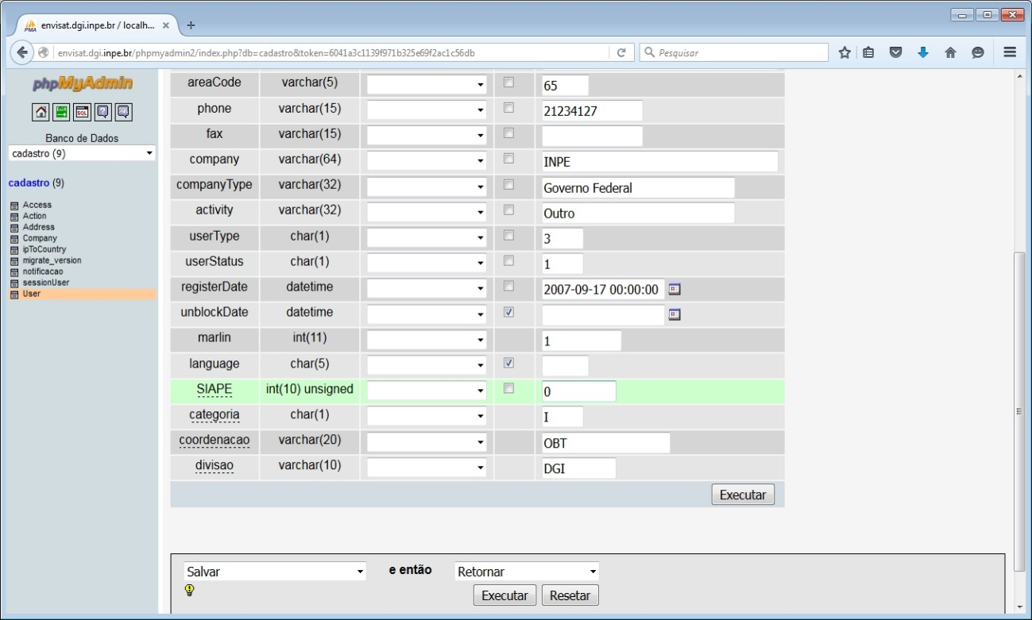

Em seguida, para efetivar a alteração, clique no botão .

Dessa forma, o cadastro do usuário será modificado, passando a possuir o **SIAPE**, e consequentemente acesso às imagens do **RAPIDEYE**.